PROBLEMA: ¿Qué sucedía en el mundo en el periodo entreguerras?
OBJETIVO: Reconocer las características de la segunda guerra mundial por la que se le considera como uno de los acontecimientos más crueles y violentos de la historia de la humanidad.

¿QUÉ SABES? (INDAGACIÓN DE SABERES PREVIOS):
- ¿Por qué crees que estalló nuevamente una guerra mundial?
- ¿Qué opinarías de alguien que no acepte a los que piensan diferente?
- ¿Por qué crees que un país entero pueda aceptar a un líder destructivo hacia la propia sociedad?
- Explica las imágenes de esta guía.

SEGUNDA GUERRA MUNDIAL (II GM)
Para algunos historiadores, la primera guerra mundial y la segunda son una misma cosa, puesto que los problemas esenciales no se habían solucionado, solamente se habían aplazado por un tiempo, especialmente los conflictos por el imperialismo. Para otros expertos, cada una de las dos guerras mundiales es diferente porque en la segunda van a incluirse otros factores como las ideologías políticas. Cualquiera que sea la explicación, el hecho es que entre 1939 a 1945 los problemas de las potencias europeas vuelven a enfrentar al planeta en la segunda guerra mundial (IIGM).

Causas de la IIGM
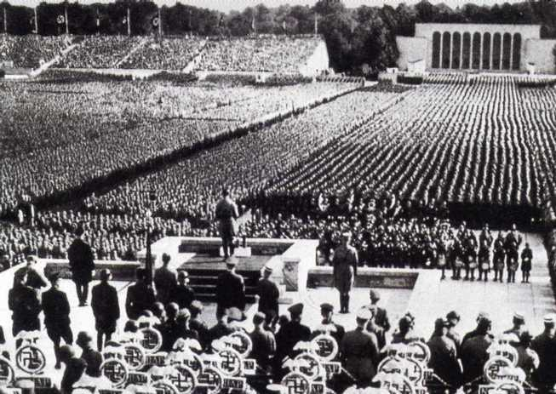
- La crisis del capitalismo, que se había producido en 1929 y la manera como se había vivido en países como Alemania que enfrentaban inflación, pobreza generalizada y decepción frente al capitalismo
- El tratado de Versalles, que había dejado a los países germánicos como Austria y Alemania con un sentimiento de revancha por la humillación causada por su derrota en la IGM
- El fortalecimiento de ideologías políticas contrarias al capitalismo, especialmente los diferentes tipos de nacionalismo
- Y en el fondo el hecho de que los conflictos por las colonias en Europa, Asia y África, por parte de la ambición de los países imperialistas no se había solucionado, se llega a un punto de tensión en el que era previsible el inicio de una nueva confrontación mundial.
Imagen 1. Hitler dirigiéndose al pueblo alemán.
Tomado de: elholocausto1.blogspot.com

Sucesos de la IIGM
Alemania no iba a continuar soportando la humillación de su derrota, se sentían una gran nación llamada a grandes logros y por eso, el partido nacional socialista NAZI, de ideología nacionalista, tuvo gran aceptación. Hablaban de los fracasos del capitalismo y de lo grandioso del pueblo ario, del que los alemanes se sentían privilegiados.

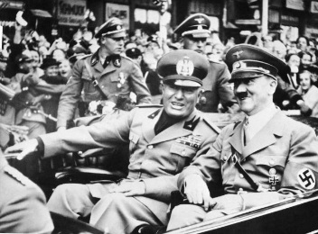
Este partido político llegó al poder elegido democráticamente en 1933, conducido por con su líder Adolfo Hitler, un personaje carismático muy talentoso para dirigirse a las masas, que prometía llevar a Alemania a la gloria sacándola de la situación crítica en la que se encontraba. Este país comenzó a producir armamento y a fortalecer el ejército incumpliendo una de las condiciones del tratado de Versalles y se comienza a hablar de la instauración del tercer imperio alemán o Tercer Reich.

Hitler, el führer, estaba influenciado por Mussolini, el líder italiano de tendencia ideológica similar llamada fascismo, a quien admiraba e imitaba. Se puede decir que en general el nacionalismo, de manera radical, lleva a ideas racistas, violentas y a la desconfianza en lo racional para basarse más en la confianza en un líder y sus ideas. En el caso del nacismo, promovía la persecución a las razas diferentes a la alemana, especialmente a los judíos por considerar que todos los males de ese país eran causados por los judíos.
Imagen 2. Hitler y Mossolini. Tomado de: www.thehindu.com

Primera etapa. Guerra en Europa.
En 1938 el régimen nazi de Hitler se reclama la región de Checoslovaquia de población alemana conocida como los sudetes, frente a la pasividad de la comunidad internacional y se une con Austria. En 1939 Alemania invade Polonia, en respuesta Inglaterra y Francia le declaran la guerra. A partir de ese momento Alemania comienza una ofensiva en Europa, invadiendo Dinamarca, Noruega, Holanda, Bélgica y a la misma Francia en 1940. Se establecen dos bandos, las potencias del eje con Alemania, Italia y más adelante Japón, frente al bando de los aliadosque fueron Inglaterra y Francia, que más adelante van a tener el apoyo de la URSS y Estados Unidos.

Segunda etapa. Ampliación de la guerra al resto del mundo.
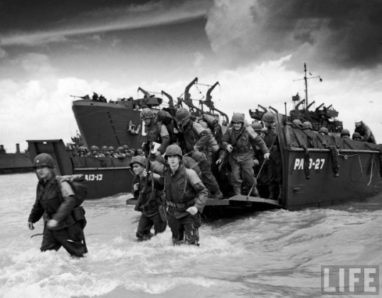
La guerra toma otro sentido cuando Italia decide posicionarse en el mediterráneo en 1940, la URSS decide entrar a la guerra porque Alemania la ataca en 1941 y Estados Unidos también entra en la guerra cuando Japón ataca la base de Pearl Harbor en 1941.

Tercera etapa. Ofensiva aliada.
Entre 1942 y 1943 los aliados, fortalecidos con la URSS y Estados Unidos, comienzan estrategias exitosas de contraataque.
- En el norte de África ganaron en la batalla de El-alamein
- Estados Unidos detiene el avance japonés en las islas del Pacífico ganando la batalla de Midway
- En 1944 la URSS avanza por el oriente de Europa
- En ese mismo año Inglaterra y Estados Unidos desembarcan en Normandía y avanzan por el occidente de Europa liberando a Francia
- En febrero de 1945 los líderes de las tres grandes potencias se encuentran en la conferencia de Yalta
- Las tropas aliadas toman a Italia desde el norte de África
Imagen 3. Desembarco en Normandía.
Tomado de: www.life.com
- Las tropas de la URSS desde el oriente y las de Inglaterra y Estados Unidos desde el occidente se encuentran en el centro de Europa, obligando a que en mayo de 1945 Alemania se rinda. Hitler se suicida el 30 de abril de 1945
- El 25 de junio de 1945 se reúne por primera vez en San Francisco las Naciones Unidas
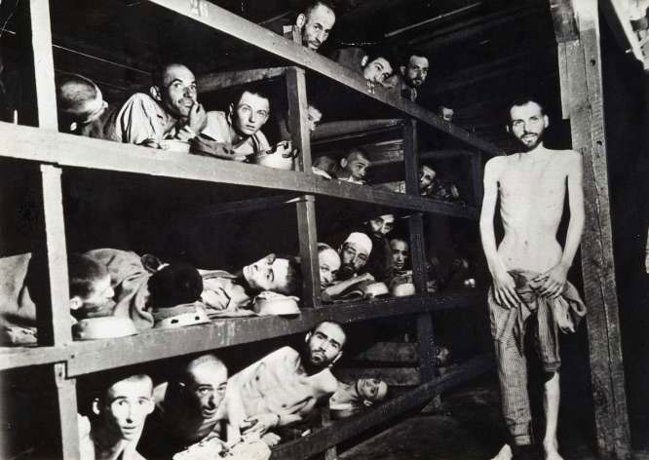
- En agosto de 1945 se lanzan las bombas atómicas en Hiroshima y Nagasaki, puesto que Japón persistía en mantener el conflicto

Consecuencias de la IIGM.
Consecuencias Humanas:
Imagen 4. Prisioneros de campo de concentración. Tomado de: www.thehindu.com
- La principal y más grave consecuencia de la guerra es la destrucción y muerte. En la IIGM aproximadamente se calcula entre unos 60 a 100 millones de muertos, de los cuales URSS tuvo cerca de 20 millones, Alemania 8, Polonia 6, Japón 2, y China 2. Se calcula que aproximadamente hubo unos 35 millones de heridos y 3 millones de desaparecidos.La utilización generalizada de aviones bombarderos llevó a la destrucción de muchas ciudades europeas, como el caso más grave de la URSS en el que se destruyeron 17 mil ciudades.

- Se ha considerado que el holocausto nazi fue uno de los acontecimientos que más muertos causó, con cerca de 6 millones de judíos exterminados, que eran perseguidos, deportados, torturados y asesinados en campos de concentración como Auschwits. También fueron víctima de persecución y muerte los gitanos, los testigos de Jehová, los homosexuales, los discapacitados y en general toda persona que los nazis consideraran inferior u opositora. Además de la cantidad de muerte y el trato indigno recibido por los prisioneros de guerra, se descubrió que los nazis llevaban a cabo experimentos con seres humanos sin importar el daño físico y psicológico que pudieran causar a las víctimas.

- En cuanto al fin de la guerra, se considera que la explosión de las bombas atómicas que lanzó Estados Unidos a Japón fue una solución inhumana, porque causó 120 mil muertes y miles de heridos, así como destrucción y daños biológicos por la radioactividad que se mantuvo durante varios años. En general el costo económico fuel altísimo porque además de los gastos que implicó dejó en la quiebra a casi toda Europa y a Japón.

Políticas: Alemania fue ocupada y dividida en cuatro zonas para garantizar el desarme. Una zona quedó a cargo del ejército ruso, las otras a cargos de los franceses, ingleses y estadounidenses. Luego, quedaron dos zonas una que pasó a denominarse Alemania Federal y la que estaba a cargo de la URSS se empezó a denominar Alemania Democrática. A parte de esto puede decirse que el mapa de Europa cambió puesto que las antiguas colonias de Austria y de Turquía se fueron convirtiendo en países independientes. Algo similar sucedió en África y Asia aunque de manera más lenta y en ocasiones de forma violenta.

Internacionales: A nivel internacional Estados Unidos se afianzó como la potencia más poderosa del mundo, intervino en Japón ofreciendo ayuda para reconstruir al país, al igual que prestó grandes cantidades de dinero a los países europeos para que salieran adelante. Estos préstamos hacían parte de un programa que se conoció con el nombre de “El plan Marshall.”
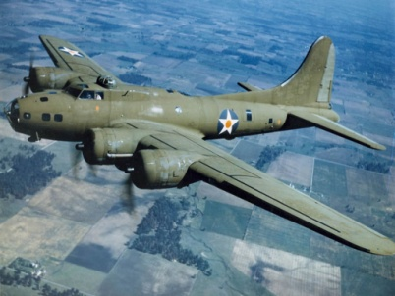
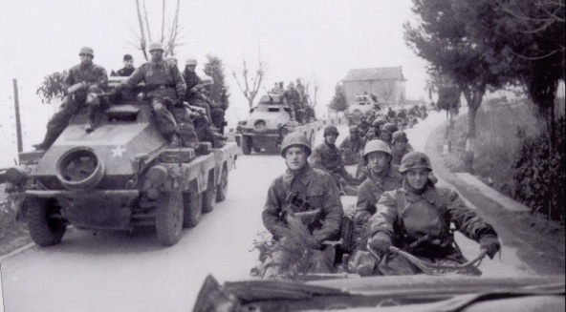
Teniendo en cuenta las atrocidades de esta guerra se consideró que era necesario revivir la idea de la Sociedad de Naciones, pero de una forma más práctica y real que garantizara el respeto de los derechos y la paz mundial, esto se consolido con la creación de la Organización de las Naciones Unidas (ONU), con diferentes programas y organismos que tienen incidencia a nivel mundial.

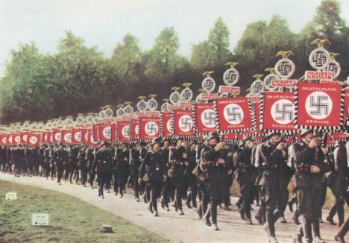
Imagen 7. Bombardero B-24. Tomado de: taringaza.com
Imagen 6. Tropas Aliadas. Tomado de: fuerzaesp.org
Imagen 5. Tropas Nazis. Tomado de: maestroviejo.com
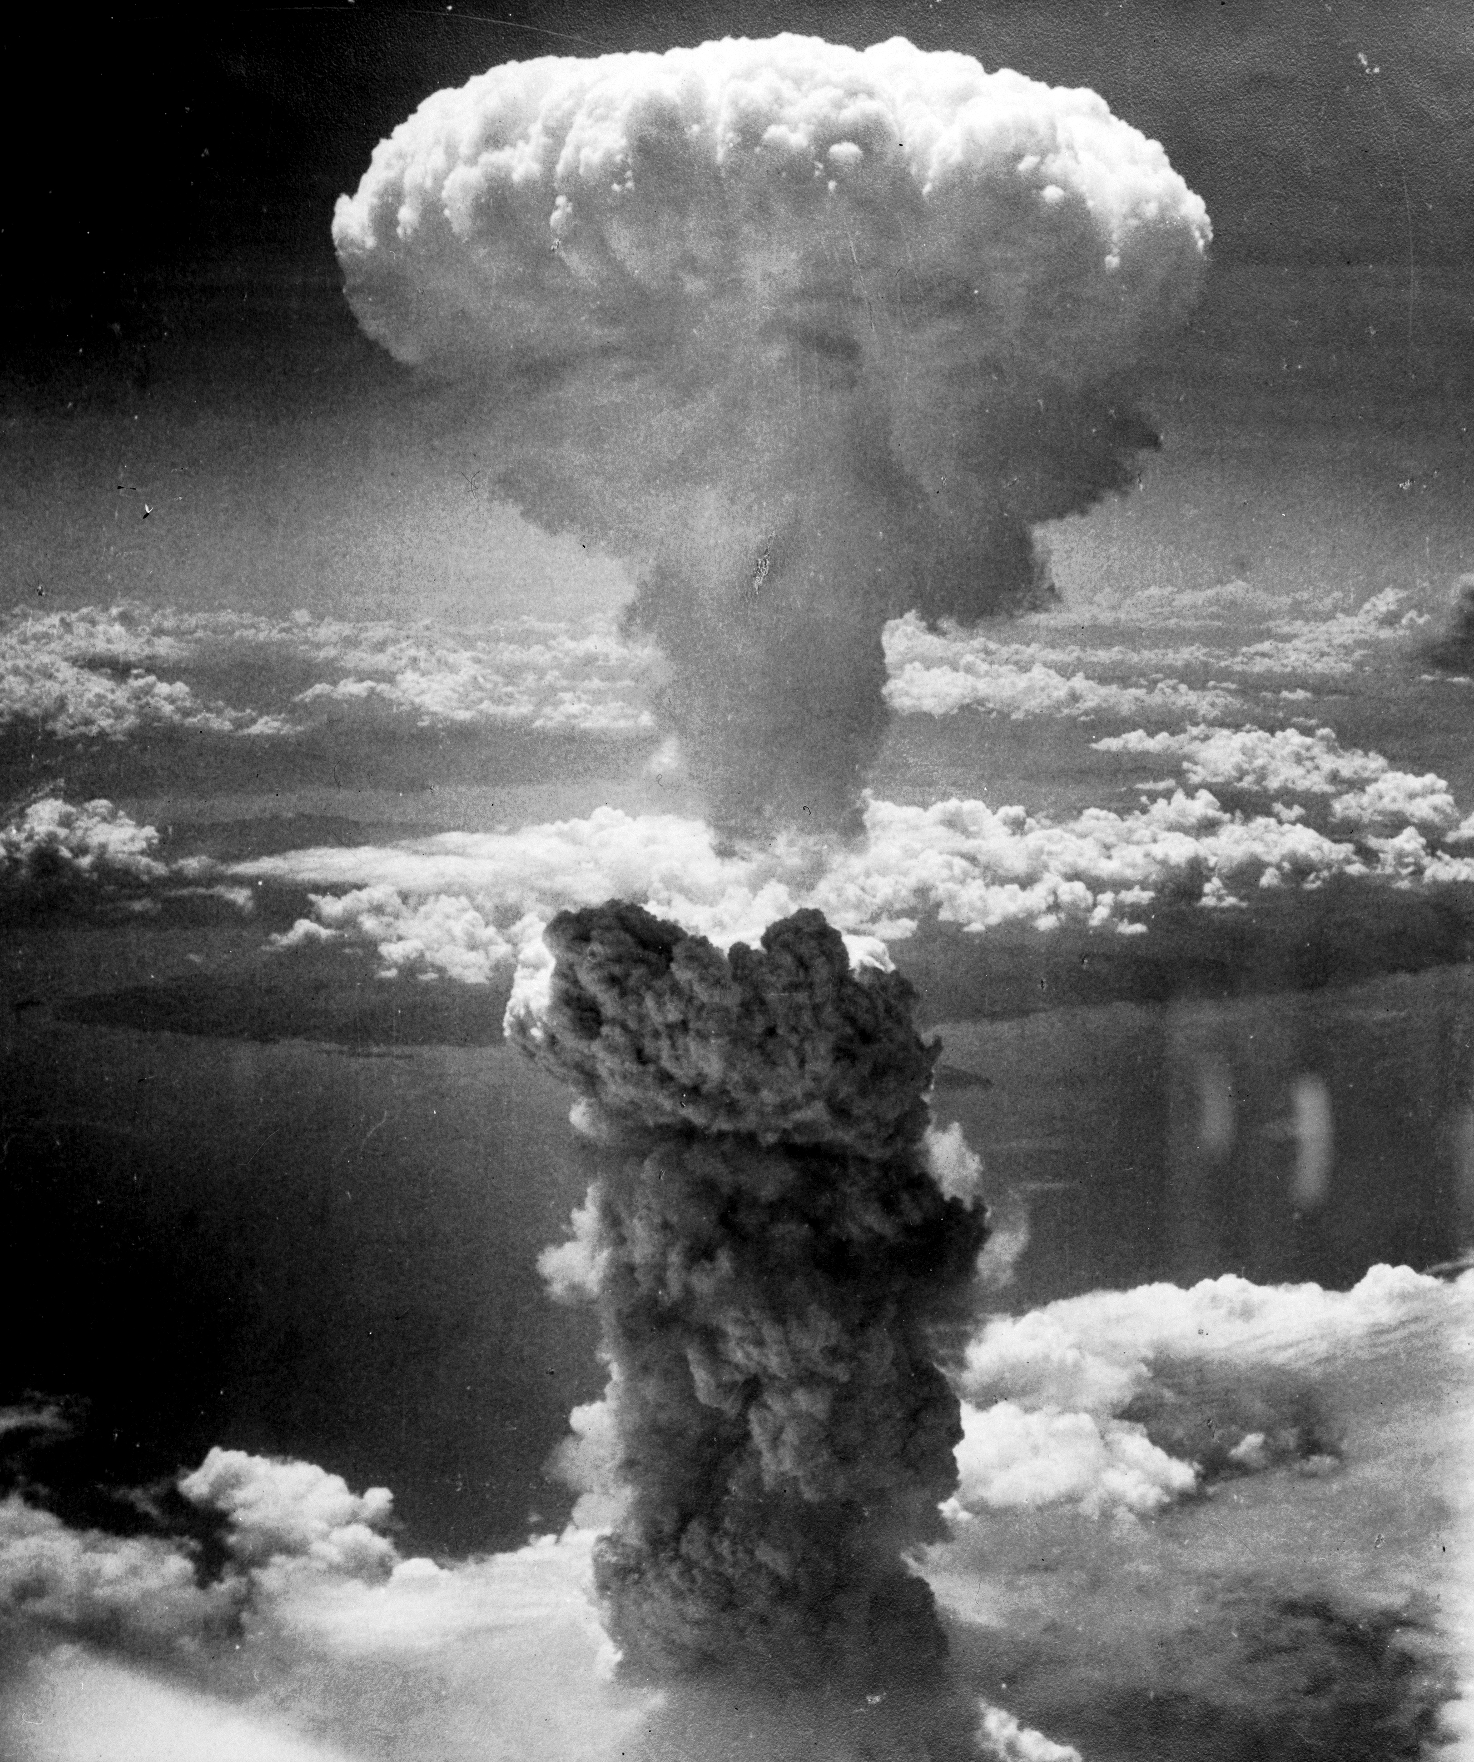
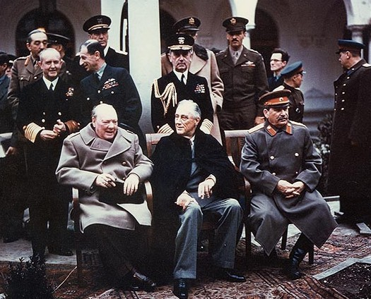

CONSTRUYENDO NUEVOS APRENDIZAJES:
Resuelve las siguientes preguntas y actividades a partir de las informaciones anteriores y de tu propia experiencia.
- ¿Por qué se afirma en la lectura que existe un debate en la diferenciación de la primera y segunda guerra mundial?
- Explica las 5 causas de la IIGM que se presentan en la lectura.
- Describe las características de la ideología Nazi.
- ¿Cuál es tu opinión de la ideología Nazi?
- Elabora un cuadro comparativo de las etapas de la IIGM.
- Describe las consecuencias humanas de la IIGM.
- ¿Cuál es el origen y sentido de la ONU?
- ¿Por qué se considera a la IIGM como uno de los acontecimientos más atroces de la historia de la humanidad?
- Elabora una línea del tiempo de la IIGM.
- Crea un grafiti, poesía o canción en el que presentes una reflexión sobre el respeto a la diferencia y a los derechos de todas los seres humanos sin importar su raza, religión o creencias.
- ¿Qué aprendiste en el trabajo de esta guía?
Imagen 9. Conferencia de Yalta.
Tomado de: historiadeleste.com
Imagen 8. Explosión de la bomba atómica.
Tomado de: ultrawordpapers.com

